Universidad Nacional Abierta y a Distancia

Vicerrectoría Académica y de Investigación

Unidad gestora: Escuela de Ciencias Básicas Tecnología e Ingeniería ECBTI​

Programa: Tecnología en Desarrollo de Software

Curso: Desarrollo de Aplicaciones para la Web

Código: 202047916

Documentación del Proyecto

Proyecto web

Leidy Johana Rodriguez Guarin

Grupo Colaborativo

202047916_1

Tutor
Jorge Leonardo Ramirez Restrepo

UNIVERSIDAD NACIONAL ABIERTA Y A DISTANCIA - UNAD
ESCUELA DE CIENCIAS BÁSICAS TECNOLOGÍA E INGENIERA - ECBTI
TECNOLOGIA EN DESARROLLO DE SOFTWARE
Bogota
2025

Tabla de contenido
Introducción | Pág. 4
Objetivos | Pág. 5
Contenido etapa 2 | Pág. 6
Instalación de AppServer | Pág. 10
Maquetación | Pág. 14
Árbol | Pág. 15
Conclusiones | Pag 16
Bibliografía | Pág. 17

Introducción
¿Alguna vez te has preguntado qué es una web estática? Aquí veremos no solo su significado sino también sus elementos, diseño, desarrollo y características esenciales.
En esta segunda sección en la que se inició la construcción de un proyecto web en HTML5, CSS y PHP con base de datos SQL para solucionar una problemática relacionada con la terminal de transporte de pasajeros de Marinilla, Antioquia. El problema principal es que los usuarios carecen de un sistema en línea que les permita gestionar sus servicios aprovechando las potencialidades de las Tecnologías de la Información y la Comunicación (TIC). Ya se presentó una propuesta para este problema. Después de realizar la página web estática se debe incorporar un CRUD junto con las bases de datos para agregar, eliminar, y modificar viajes por compra de tickets mediante AppServe.
punto de partida, se investigaron varios sitios web de terminales de transporte de pasajeros, analizando sus elementos, diseño, requerimientos y recursos de software para fundamentar este proyecto.

Objetivos

General

Diseñar aplicaciones web cumpliendo estándares y requerimientos del cliente a través de una interfaz optimizada y amigable, apoyados en investigación para el análisis de requisitos

Específicos
- Construir un proyecto web en HTML5, CSS y/o Java Script aplicando la arquitectura cliente/servidor como solución a la problemática planteada en el “Anexo 2 - Problemática a resolver”
- Crear un CRUD con PHP y una base de datos con MySql en la pagina web.
- Instalar AppServe como hosting

Contenido

Trascriba aquí todo el contenido de la documentación de la Etapa 2: desde el título “1. Diseño del proyecto web”, hasta la documentación de la maquetación.
Diseño del proyecto web
¿Qué es el diseño de aplicaciones web estáticas, sus elementos de análisis, diseño y desarrollo, características esenciales?
Una aplicación web estática es aquella cuyo contenido se presenta de forma fija y no cambia en función de la interacción del usuario ni de datos dinámicos. Se compone principalmente de archivos HTML, CSS y JavaScript que se almacenan en un servidor y se entregan directamente al navegador sin procesamiento adicional.
Elementos:
Análisis:
- Identificación de objetivos: ¿Qué información se quiere mostrar?
- Perfil del usuario: ¿Quién visitará el sitio, de qué edad y qué necesita?
- Contenido requerido: Textos, imágenes, enlaces, estructura.
- Limitaciones técnicas: Hosting, ancho de banda, dispositivos.
Costos/beneficios: hosting/CDN muy barato, menor superficie de ataque; coste de pipeline y mantenimiento de contenido.
Diseño:
- Arquitectura de la información: Jerarquía clara de contenidos.
- Diseño visual: Uso de colores, tipografía, iconografía.
- Maquetación: Distribución de elementos en la interfaz.
- Usabilidad: Navegación simple, accesibilidad, coherencia.
Rendimiento: Lazy-loading de imágenes, fuentes optimizadas.
Desarrollo:
- HTML: Estructura del contenido.
- CSS: Estilos visuales.
- JavaScript (opcional): Animaciones o interacciones básicas.
- Pruebas: Verificación de compatibilidad y rendimiento.
- Despliegue: Publicación en servidores o plataformas como GitHub Pages, Netlify, etc.
-Seguridad: HTTPS (Cifrado de extremo a extremo)
Características esenciales:
Contenido fijo: No cambia según el usuario ni se conecta a bases de datos
Alta velocidad: Carga rápida al no requerir procesamiento en el servidor
Seguridad elevada: Menos vulnerable a ataques al no tener lógica del lado del servidor
Bajo costo: Requiere menos infraestructura y mantenimiento
Fácil despliegue: Puede alojarse en plataformas simples sin configuración compleja
Escalabilidad: Compatible con redes CDN (Content Delivery Network) para distribución global.

Problemática planteada
La terminal de trasporte de la cuidad tiene problemas permanentes con
los usuarios debido a la falta de un sistema en línea que le permita
gestionar sus servicios aprovechando las potencialidades de las
Tecnologías de la Información y la Comunicación - TIC, teniendo en
cuenta los siguientes ítems:
1. Información de la terminal de trasporte
2. Empresas de trasporte vinculadas a la terminal
3. Vehículos: camiones, gacelas, buses, busetas, Aerovan, taxis
4. Rutas: destinos
5. Horarios
6. Disponibilidad en vehículos para una o más personas
7. Costos
8. Cotizaciones
9. Compra de tiquetes en línea
La gerencia de la terminal de trasporte solicita de los servicios de
desarrolladores de software para la creación de una página web
interactiva para gestionar los servicios de la terminal para la satisfacción
de sus usuarios.

Análisis de requerimientos del proyecto web
- Problema que se quiere resolver: Diseñar una página web con interfaz interactiva, intuitiva y optimizada para la terminal de transportes de la ciudad, que permita a sus usuarios tener acceso a herramientas TIC durante su visita en la página web.

- Análisis de requisitos:
- Información de la terminal de trasporte
- Empresas de transporte vinculadas a la terminal
- Información de Vehículos: camiones, gacelas, buses, busetas, Aerovan, taxis
- Información de Rutas: destinos
- Horarios
- Disponibilidad en vehículos para una o más personas
- Costos
- Cotizaciones
- Compra de tiquetes en línea

- Especificación de requerimientos:
Funcionales:
El sistema debe permitir que el usuario inicie sesión con usuario y contraseña
El sistema debe generar una cotización
El sistema debe generar una factura electrónica por compra en línea.

No funcionales:
Usabilidad: La interfaz debe ser intuitiva y accesible
Seguridad: Los datos de usuario deben almacenarse encriptados.
Rendimiento: El sistema debe responder en menos de 2 segundos al realizar una búsqueda.

La herramienta de desarrollo AppServ y los pasos de instalación.
La herramienta AppServ 9.3.0 es un servidor de desarrollo web local para Windows que además incluye Apache, MySQL y PHP siendo un combo perfecto para la creación y prueba de paginas web.
Para iniciar la instalación se debe acceder a la pagina web www.appserv.org/en/?appserv-9_3_0
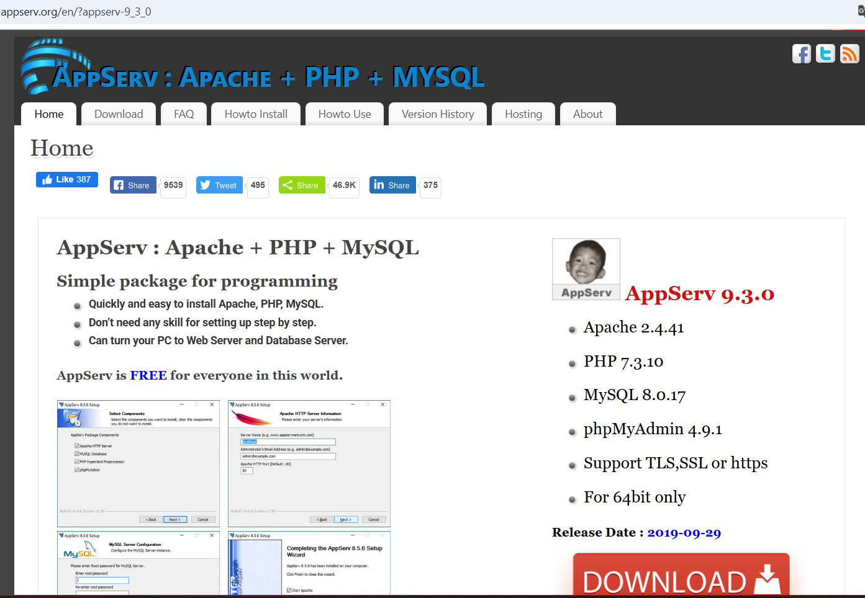
En el botón “Download” dar clic y luego abrimos el instalador descargado. Despues se abrirá el asistente de instalación como se muestra a continuación.
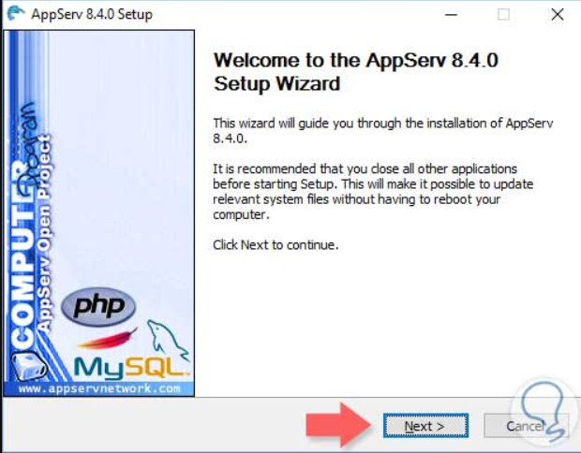
Antes de dar clic en el botón “Next>” es recomendable cerrar todas las paginas de la computadora para evitar errores en la instalación.

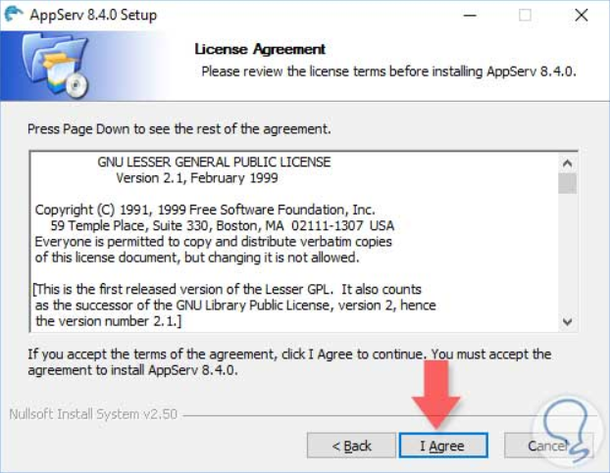
Acepta los términos y condiciones de la licencia y da clic en “I Agree”
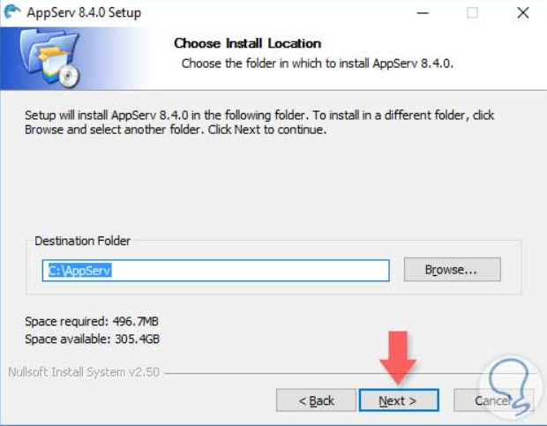
El asistente de descarga elige la ubicación del archivo por defecto, por lo tanto solo debes dar clic en “Next >”
Selecciona todos los componentes y dar clic en “Next >”
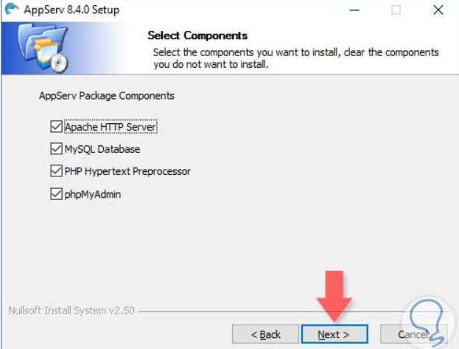

En la siguiente ventana en la casilla server Name deja el nombre predeterminado y el correo también
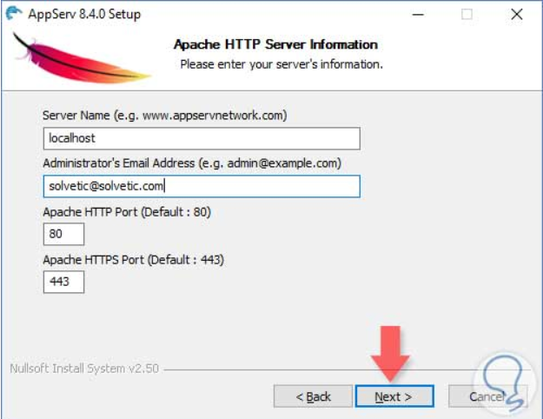
En Apache HTTP port deja los números que salen por defecto luego dar clic en “Next>”

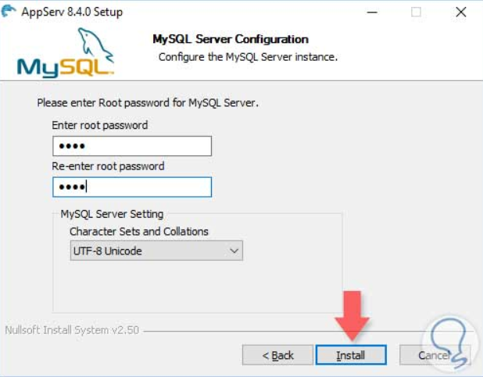

Apartir de este paso vamos a configurar MySQL. Introduce una contraseña que luego debes tener a mano para acceder al servidor de MySQL por parte de root y después haz clci en el botón “Install”

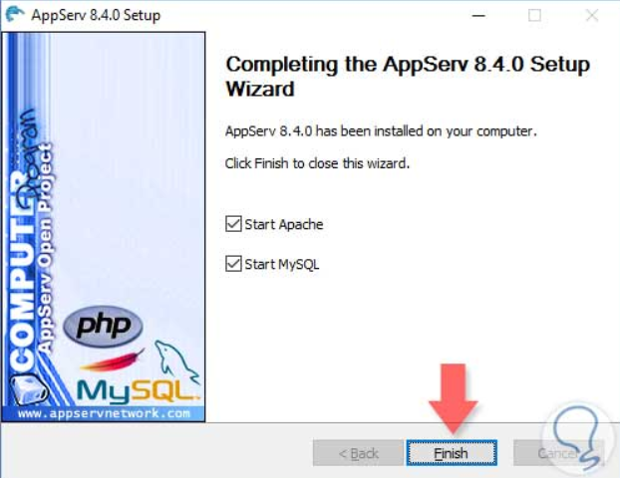
Si llegas a a este punto es por que ya el programa se instalo correctamente y para finalizar debes seleccionar las casillas y dar clic en “Finish”. ¡Lo has logrado!

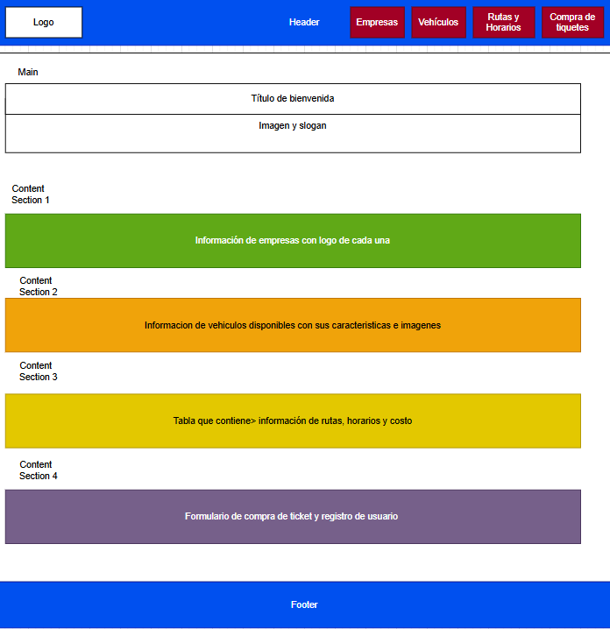

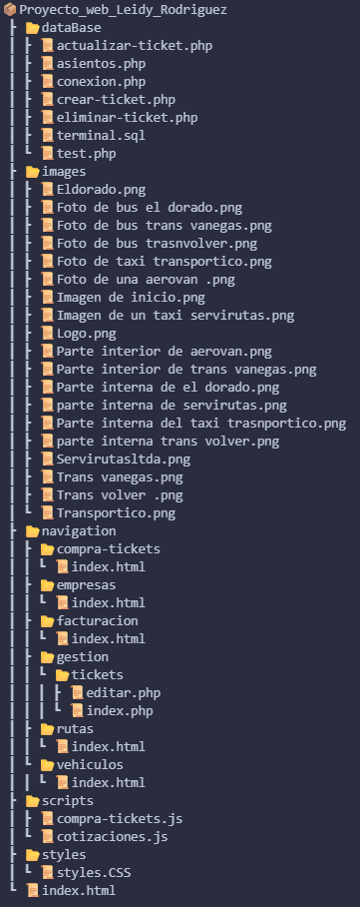
Conclusiones
Según (Granollers,2012) Es importante estudiar las condiciones de las personas que interactúan con el sistema a desarrollar y las características físicas que deben integrarse para que el usuario tenga una interacción fluida y que cumpla con sus necesidades. Aprender técnicas de diseño de sistemas centrado y aplicarlas en los sistemas para que sea fácil de utilizar y aprender.
Las páginas web estáticas son simples no requieren de una base de datos ni de un servidor que genere contenido, son ideales para proyectos donde la interacción con el usuario se mantiene constante y no necesitan actualizaciones frecuentes, solo brindar información.
Despues de realizar la instalación de appServer pudimos encontrar una herramienta completa para correr paginas web de manera local y así realizar mas proyectos de esta rama. Con base de datos MySQL pudimos guardar la información para generar tickets y asi mismo eliminarlos, modificarlos y agregarlos.

Bibliografía

Etapa 2
Walton, P. (2020, May 4). Web Vitals. web.dev.
Terrell, B. (2019). Creating Data-Driven Web Sites: An Introduction to HTML, CSS, PHP, and MySQL
Web Accessibility Initiative (WAI). (2025, July 15). Understanding WCAG 2.2.
Granollers, T. (2012). Diseño de sistemas interactivos centrados en el usuario. Editorial UOC. (Pág. 23 a 49) https://elibronet.bibliotecavirtual.unad.edu.co/es/ereader/unad/56326?page=24
Etapa 3
Web (2016) https://www.solvetic.com/tutoriales/article/2942-como-instalar-servidor-web-appserv-paso-a-paso/
Perez, R. (2023). Desarrollo de aplicaciones web dinámicas en PHP con gestión de datos. [Objeto virtual de Aprendizaje - OVA]. Repositorio institucional UNAD. https://repository.unad.edu.co/handle/10596/55206

